Martes
27
de Octubre

Cuarto de Primaria

Historia

Origen y esplendor de Teotihuacán

Aprendizaje esperado: Distingue las características y reconoce los aportes de las culturas mesoamericanas y su relación con la naturaleza.

Énfasis: Analiza la ubicación geográfica y la organización político social de las civilizaciones que se desarrollaron en Mesoamérica desde el 2500 a.C. hasta 1521: Olmeca, maya, teotihuacana, zapoteca, mixteca, tolteca, mexica.

¿Qué vamos a aprender?

En esta sesión seguirás conociendo las culturas que se asentaron y desarrollaron en Mesoamérica. Hoy vas a conocer la ubicación geográfica y organización política y social de la cultura teotihuacana.

En clases anteriores estudiaste a los olmecas y a los mayas; aprendiste que estas culturas se adaptaron a las características geográficas de los lugares donde se asentaron y cómo solucionaron las necesidades que les iban surgiendo en la medida en que crecía el número de personas que vivían ahí. Ahora vas a conocer a la cultura teotihuacana, su manera de concebir al mundo y la relación que tenía con otras culturas mesoamericanas.

Las culturas que surgieron en lo que ahora es México, tenían diferencias entre ellos, ahí está uno de los orígenes de la gran diversidad cultural que México tiene hoy.

En tu libro de Historia, podrás estudiar este tema, en las páginas 50 y 51.

https://libros.conaliteg.gob.mx/20/P4HIA.htm?#page/50
Si no lo tienes a la mano, no te preocupes, puedes investigar en otros libros que tengas en casa, o en Internet, para saber más.

¿Qué hacemos?

Realiza las siguientes actividades.

- Observa el siguiente video, donde recordarás las características del periodo Clásico en Mesoamérica. Pon atención a lo que se dice sobre algunos aspectos generales de la vida de los teotihuacanos. Observa hasta el minuto 3:11.

El clásico.
https://aprende.org/tema/historia_timeline/-hycv3v/?autoplay=dhaksl*

Como viste en el video, la sociedad teotihuacana era multicultural, es decir, que había personas de diversos lugares, lenguas y culturas conviviendo juntas en la ciudad.

Es importante señalar que la gente de Teotihuacán aprovechó que Cuicuilco fue deshabitada, tras la erupción de un volcán, para poder comenzar a construir su ciudad en las cercanías del Valle de México y desarrollarse como ciudad-Estado.

En el siguiente mapa podrás ver donde estaba Teotihuacán, el mapa lo puedes encontrar en tu libro de texto de Historia, en la página 41.

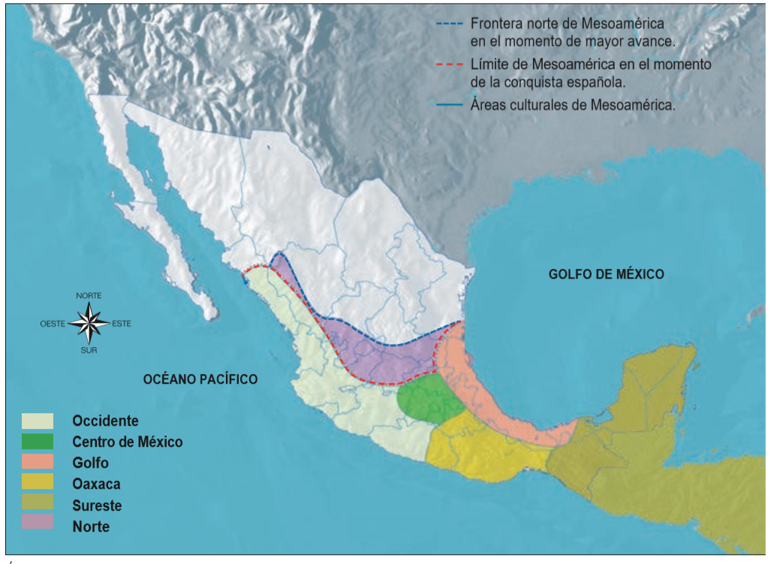

Recuerda que la cultura teotihuacana se ubicó en el Altiplano Central, si observas bien, podrás ver que geográficamente se encuentra en el mero centro ¿Lo ves? gracias a esa situación, los teotihuacanos pudieron establecer contacto con las culturas mesoamericanas que se desarrollaron en las zonas que estaban a su alrededor.

La importancia de Teotihuacán en Mesoamérica implicó que la ciudad se volvió algo especial.

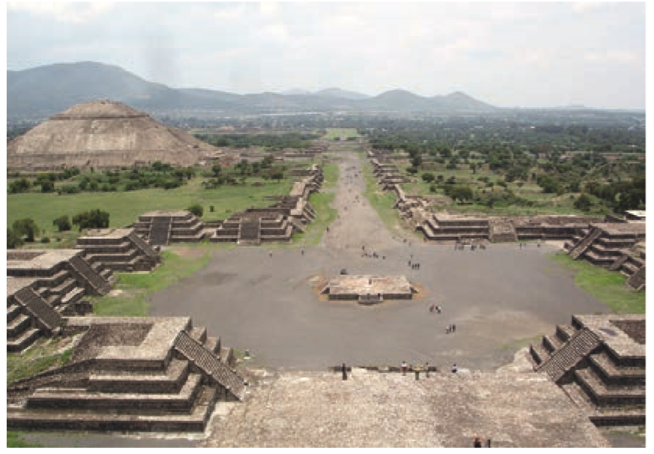

Como puedes ver en la imagen, en ella había construcciones muy grandes e impresionantes. Si miras con atención podrás ver una calle que parece perderse hasta el fondo, esa es la famosa “calzada de los muertos”, que era la calle principal de la ciudad, a sus lados se construyeron plataformas en las que se llevaron a cabo ceremonias religiosas y celebraciones populares, también verás una pirámide enorme del lado izquierdo, esa es la imponente pirámide del Sol, falta la pirámide de la Luna, pero esa es desde donde está tomada la foto.

Todos esos edificios se construyeron a lo largo de muchos años y con el trabajo de muchas personas, lo cual fue posible gracias a que la ciudad llegó a tener mucha riqueza que venía de su abundante producción agrícola y a la producción de obsidiana.

Con sus ejércitos y con el comercio, logró dominar distintos pueblos de Mesoamérica que le pagaban tributo, y además tuvo una influencia cultural muy fuerte en las áreas del Golfo de México, Oaxaca y Maya.

- Observa el siguiente video para comprender cómo fue Teotihuacán hasta su apogeo, es decir, hasta su mejor momento como ciudad-estado.

Zona Arqueológica de Teotihuacán, Estado de México. https://www.youtube.com/watch?v=SOFfDBXINyY

Ahora que ya sabes que tuvieron una importancia cultural fuerte en Mesoamérica, así como lo grandes que fueron las construcciones que hicieron, es momento de pasar a la organización política y social que tenían los teotihuacanos.

- Lee con atención la siguiente información sobre la organización político social de los teotihuacanos.

Al igual que los mayas y los olmecas, los teotihuacanos también tenían una religión politeísta que era muy importante en su vida diaria, era tan importante que su gobierno también era teocrático. Socialmente se dividían de la siguiente manera:

- En primer lugar, estaban los sacerdotes. Como ellos estaban en contacto con los dioses y conocían de astronomía, podían dirigir a la población.
- También estaban los jefes militares, quienes estaban encargados de dirigir al ejército y a los guerreros, en la búsqueda de más pueblos qué conquistar y poder conseguir tributo; además de que tenían que hacer frente a las amenazas que podrían surgir de otros poblados.
- Por último, están los campesinos, alfareros, talladores de piedra y otros, ellos eran los que se dedicaban al cultivo de los alimentos para toda la gente de la ciudad y a la fabricación de productos diversos que eran usados para el comercio. Recuerda que esta cultura era reconocida como uno de los más grandes comerciantes de Mesoamérica.

Como puedes darte cuenta, los teotihuacanos estaban organizados según la actividad que desempeñaban dentro de la ciudad, también es importante decir que, gracias a esta forma de organización, había ciertos grupos que vivían en casas más grandes y lujosas que otros.

Es importante volver a mencionar algunas cosas que no debes olvidar de la cultura teotihuacana.

- La cultura teotihuacana se estableció en el área cultural denominada Centro de México, y tuvo influencia en otras áreas culturales de Mesoamérica.
- Los teotihuacanos eran comerciantes que supieron negociar con otros pueblos, aunque también fueron guerreros en búsqueda del control territorial, lo cual les permitió obtener productos de otras regiones, al mismo tiempo que era influenciada por la diversidad cultural de otras áreas.
- Eran politeístas, teocráticos y tenían una división social bien marcada.

También es importante resaltar que los restos arquitectónicos y escultóricos permiten a los investigadores, hoy en día, estudiar y explicar cómo vivían en esos tiempos, cuáles eran sus necesidades e inquietudes, además de que permiten apreciar y valorar nuestro pasado como mexicanos.

Todo lo visto hasta ahora, te permite percatarte que ese pasado aún sigue vivo en los mexicanos, por ejemplo, con la gastronomía, en la comida, pero esto poco a poco ha ido cambiando.

Observa el siguiente video que explica esa herencia.

La dieta mesoamericana.
https://www.youtube.com/watch?v=_b1-7uRcc5E

Una dieta que debería de ser muy vigente.

Reflexiona sobre la alimentación que llevaban los antiguos habitantes de Mesoamérica, la que se lleva actualmente y qué hábitos alimenticios y de actividad física se pueden tomar de nuestros antepasados para bien de la salud.

Platica con tu familia lo que aprendiste, seguro les parecerá interesante y podrán decirte algo más.

¡Buen trabajo!

Gracias por tu esfuerzo.

Para saber más:
Lecturas

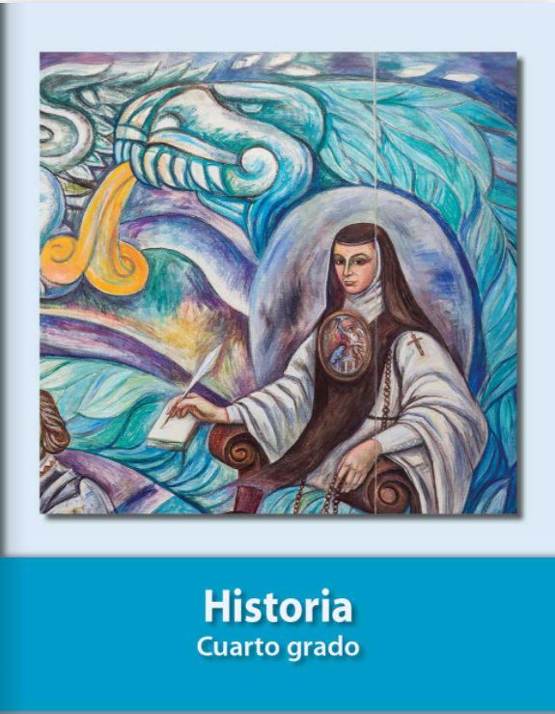
https://libros.conaliteg.gob.mx/20/P4HIA.htm

